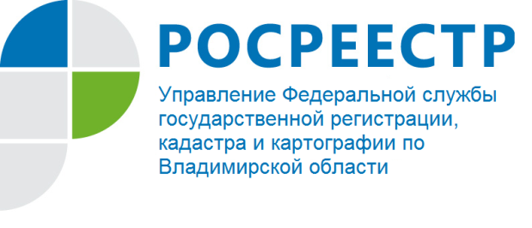

ПРЕСС-РЕЛИЗ

Состоялось совместное совещание
в Управлении Росреестра по Владимирской области

13.08.2019 в Управлении Росреестра по Владимирской области состоялось совещание с участием Филиала ФГБУ «ФКП Росреестра» по Владимирской области с органами государственной власти Владимирской области (Департамент имущественных и земельных отношений администрации Владимирской области, Департамент строительства и архитектуры администрации Владимирской области), органами местного самоуправления муниципальных районов и городских округов области, кадастровыми инженерами, осуществляющими свою деятельность на территории Владимирской области.
Совещание организовано в рамках проводимых Управлением мероприятий по реализации «Дорожных карт» по внедрению целевых моделей по направлениям «Постановка на кадастровый учет земельных участков и объектов недвижимого имущества» и «Регистрация права собственности на земельные участки и объекты недвижимого имущества», утвержденных Распоряжением Губернатора Владимирской области от 26.02.2017 № 117-р.
Тема совещания: Реализация требований Федерального закона от 13.07.2015 № 218-ФЗ «О государственной регистрации недвижимости», основные проблемы взаимодействия органа регистрации прав и органов местного самоуправления, кадастровых инженеров, действующих на территории Владимирской области.
В ходе совещания были рассмотрены следующие вопросы:
- порядок предоставления документов на государственный кадастровый учет и государственную регистрацию прав в соответствии со статьей 19 Федерального закона от 13.07.2015 № 218-ФЗ «О государственной регистрации недвижимости»;
- внесение в Единый государственный реестр недвижимости в порядке межведомственного информационного взаимодействия сведений об утверждении правил землепользования и застройки либо о внесении изменений в правила землепользования и застройки, если такими изменениями предусмотрено установление или изменение границ территориальных зон в соответствии с требованиями статей 32, 34 Федерального закона от 13.07.2015 № 218-ФЗ «О государственной регистрации недвижимости»;
- порядок и условия предоставления сведений из Единого государственного реестра недвижимости;
- доля решений о приостановлении осуществления государственного кадастрового учета, связанных с качеством подготовки актов, принимаемых органами местного самоуправления. Типичные ошибки, допускаемые органами местного самоуправления/кадастровыми инженерами при подготовке документов, необходимых для осуществления государственного кадастрового учета.
В рамках совместного совещания представители Управления Росреестра по Владимирской области и Филиала ФГБУ «ФКП Росреестра» по Владимирской области ответили на актуальные вопросы органов местного самоуправления и кадастровых инженеров Владимирской области, поступившие в Управление в ходе подготовки к проведению совещания.

О Росреестре

Федеральная служба государственной регистрации, кадастра и картографии (Росреестр) является федеральным органом исполнительной власти, осуществляющим функции по государственной регистрации прав на недвижимое имущество и сделок с ним, по оказанию государственных услуг в сфере ведения государственного кадастра недвижимости, проведению государственного кадастрового учета недвижимого имущества, землеустройства, государственного мониторинга земель, навигационного обеспечения транспортного комплекса, а также функции по государственной кадастровой оценке, федеральному государственному надзору в области геодезии и картографии, государственному земельному надзору, надзору за деятельностью саморегулируемых организаций оценщиков, контролю деятельности саморегулируемых организаций арбитражных управляющих. Подведомственными учреждениями Росреестра являются ФГБУ «ФКП Росреестра» и ФГБУ «Центр геодезии, картографии и ИПД». В ведении Росреестра находится ФГУП «Ростехинвентаризация – Федеральное БТИ». 13 октября 2016 года руководителем Росреестра назначена В.В. Абрамченко.

Контакты для СМИ
Управление Росреестра по Владимирской области
г. Владимир, ул. Офицерская, д. 33-а
Баринов Валерий Юрьевич - начальник отдела организации, мониторинга и контроля
barinov_vy@vladrosreg.ru
(4922) 45-08-26

